Laboratorio 2 (Lab 1B)
Nombre:
Manuel Alejandro Ytuza Cusirramos
Colab:
https://colab.research.google.com/drive/1vfLvf_XpyTqiumNMHJBQA1V7XEiwTLrb?usp=sharing
Trabajo de laboratorio (parte 1)

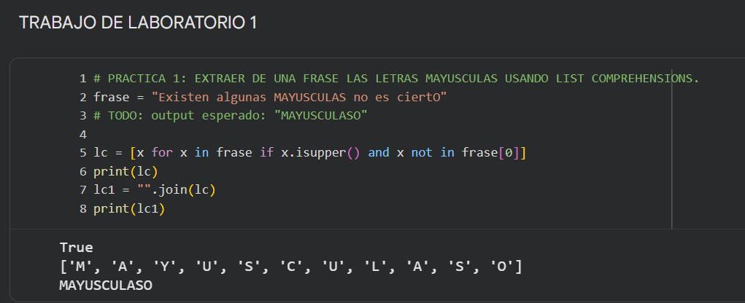
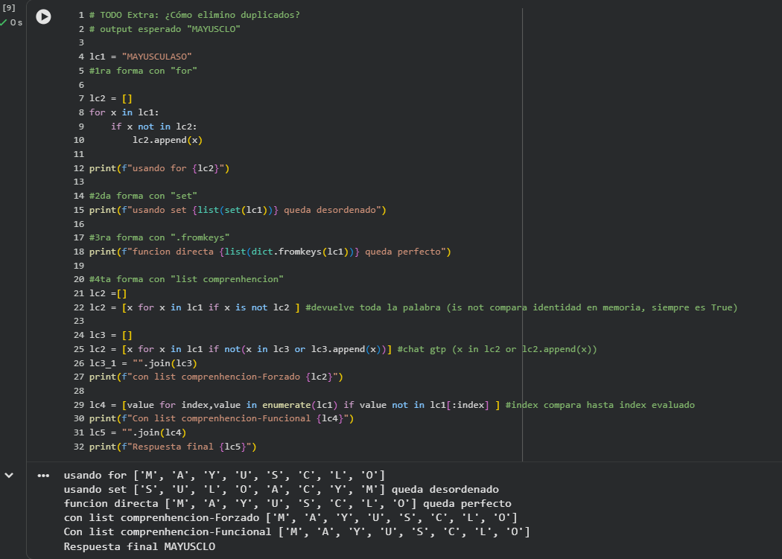

Trabajo de laboratorio (parte 2)
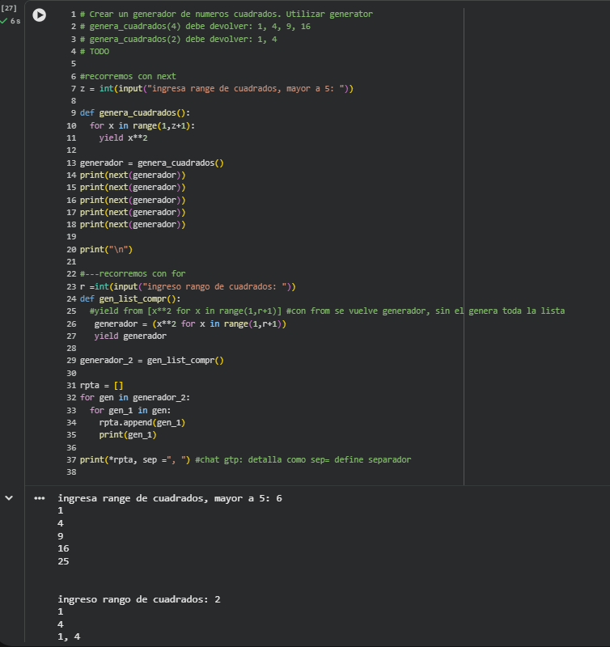

Trabajo de laboratorio (parte 3)
